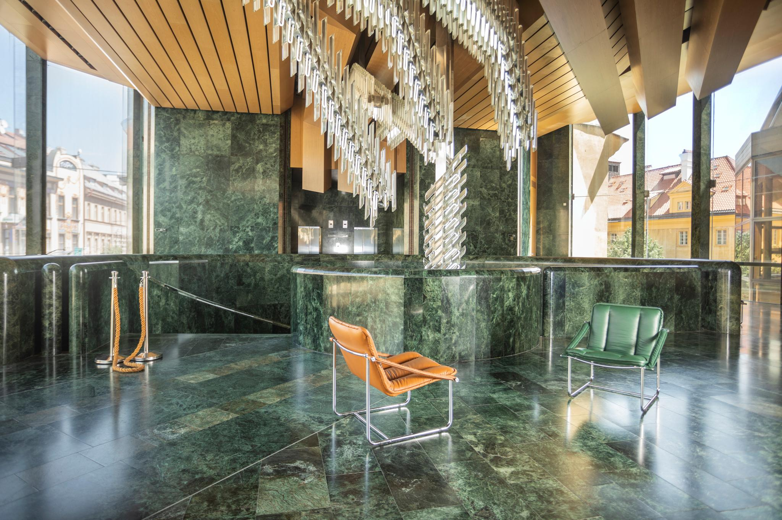
foto: Dita Havránková

Křeslo, které si vybral Karel Prager pro Novou scénu Národního divadla

Když Karel Prager v roce 1983 navrhl Novou scénu, na vybavení interiéru nebylo příliš času. Nábytek tedy nenechal vyrábět na míru, ale hledal mezi existujícími výrobky té nejvyšší kvality. Zaujalo ho křeslo s označením T2407 od slovenského designéra Viliama Chleba. Společně design lehce upravili a nechali pro budovu vyrobit 250 kusů. Dnes původních křesel zůstalo jen pár, ale k radosti všech milovníků designu vydalo studio Nanovo spolu s Chlebem jejich reedici.

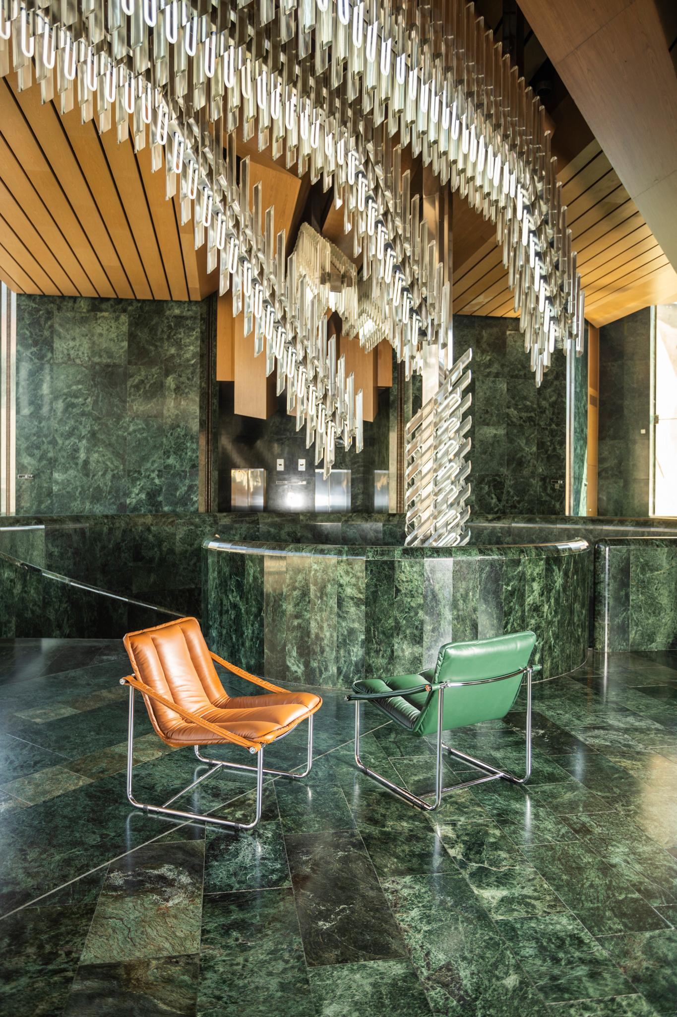
Foto: Dita Havránková

Z domácností do brutalistického interiéru

Křeslo T2407 (dnes známé také jako T2407 Chlebo) se vyrábělo sériově a bylo vystavováno na řadě výstav a veletrhů, kde svému autorovi vyneslo významná ocenění. Karla Pragera zaujalo svým vzdušným rámem a elegantním designem. Původní plátěné čalounění se ale architektovi pro prestižní budovu Národního divadla nezdálo dostatečně reprezentativní, a tak spolu s Chlebem upravili design na čalounění kožené. Tato speciální verze byla vyrobena výhradně pro Novou scénu v počtu 250 kusů a několik z nich v budově nalezneme dodnes.
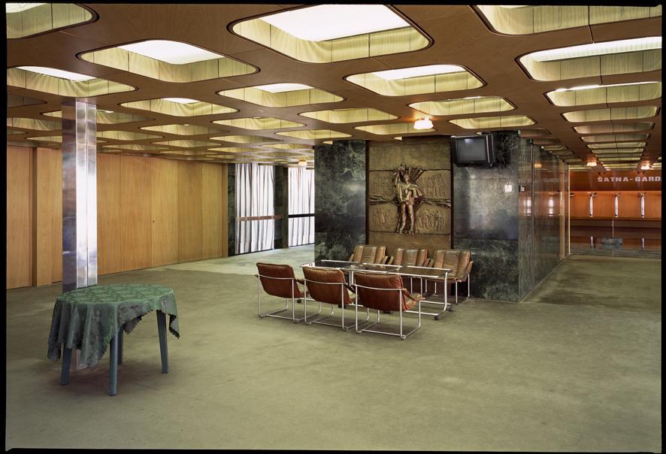
Foto: Martina Novozámská
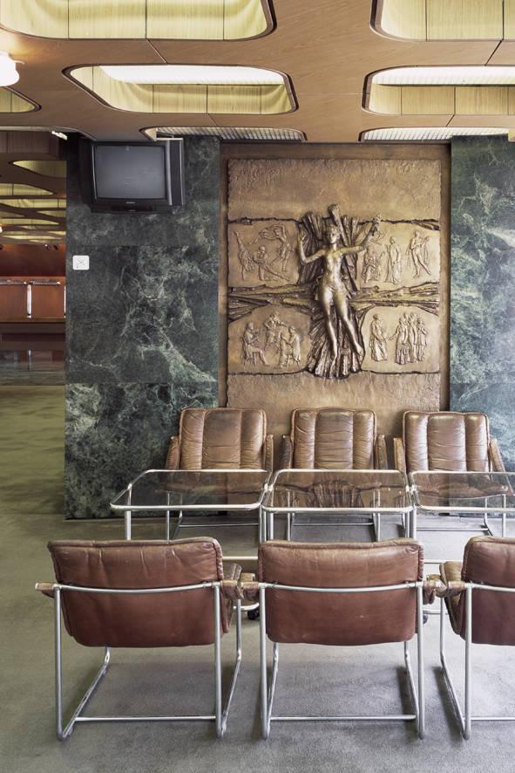
Foto: Martina Novozámská
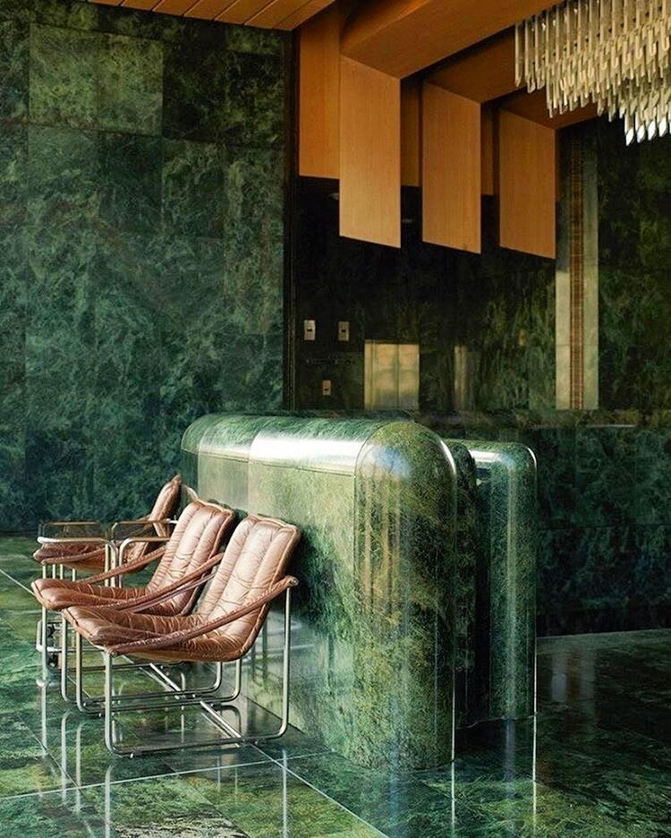
Autor fotografie neznámý
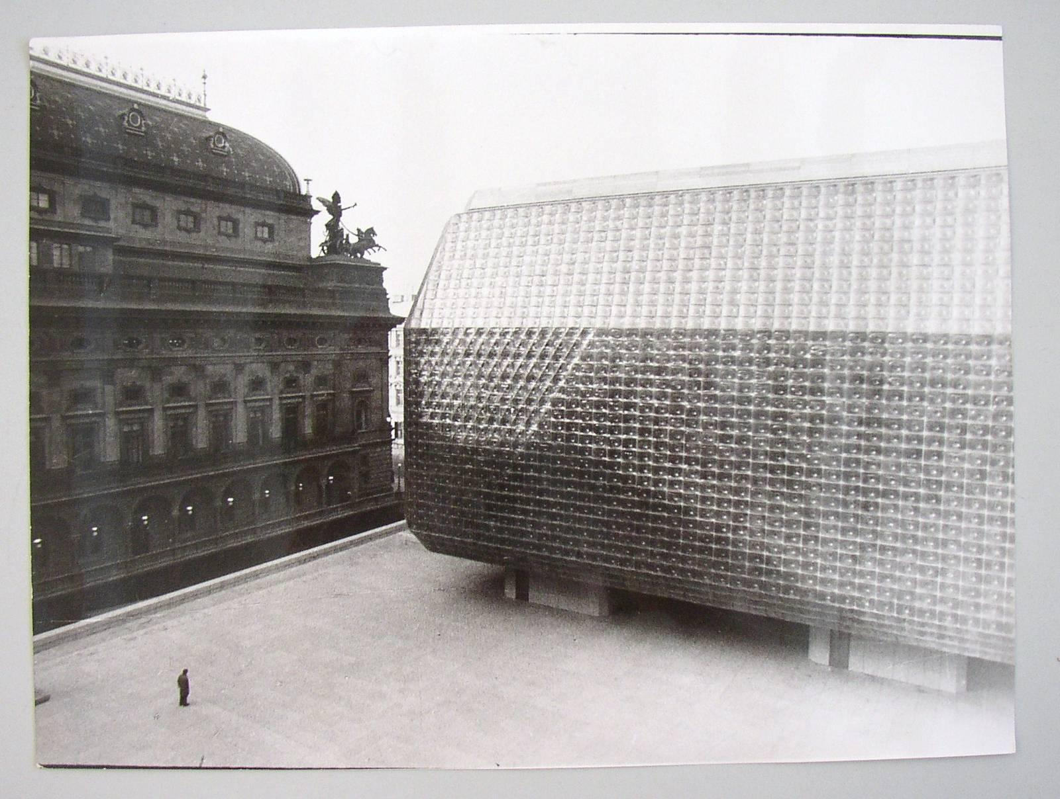
Foto: Mariana Holá

Designér křesel budoucnosti
Slovenský architekt a designér nábytku Viliam Chlebo vystudoval v roce 1974 stavebnictví a design nábytku na Střední průmyslové škole dřevařské ve Spišské Nové Vsi. Je známý především svými funkcionalistickými návrhy sedacího nábytku. Vytvářel nábytek pro sériovou výrobu, u kterého věnoval velkou pozornost funkci, materiálu, technologii a ergonomii. Jeho křesla řady T2403 a T2407 získala nejvyšší ocenění za design, včetně Zlaté medaile za design na výstavě spotřebního zboží v Brně v roce 1980 a ocenění Vynikající výrobek roku na veletrhu v Praze v roce 1980.
Kromě Nové scény byla jeho křesla použita v mnoha administrativních budovách po celém Československu a před rozsáhlou rekonstrukcí v roce 2012 byla křesla T2403 také součástí interiéru vily Tugendhat. V devadesátých letech si Chlebo otevřel vlastní ateliér, kde dodnes navrhuje plány, interiéry a vybavení domů a bytů.

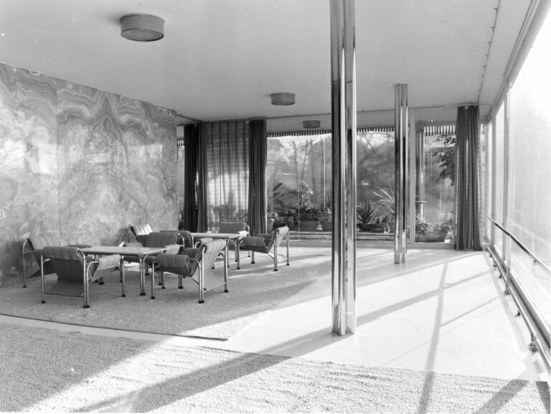
Křesla T2407 ve vile Tugendhat

2022: Návrat ikonického křesla
Studio Nanovo se věnuje restaurování designu a nábytku z druhé poloviny 20. století a v posledních letech přidalo také výrobu replik předmětů, které by neměly zmizet v propadlišti dějin. Spolu s designérem Viliamem Chlebem pracovalo studio dva roky na reedici ikonického křesla T2407 v zelené a hnědé barvě.

Kostra křesla je vyrobena z chromovaných trubek a sedák a opěrák z italské kůže jsou vyrobeny na zakázku v české čalounické dílně. Při výrobě křesel byla zachována nejvyšší kvalita řemeslného zpracování, aby sloužily jako důstojný odkaz Chlebova díla.

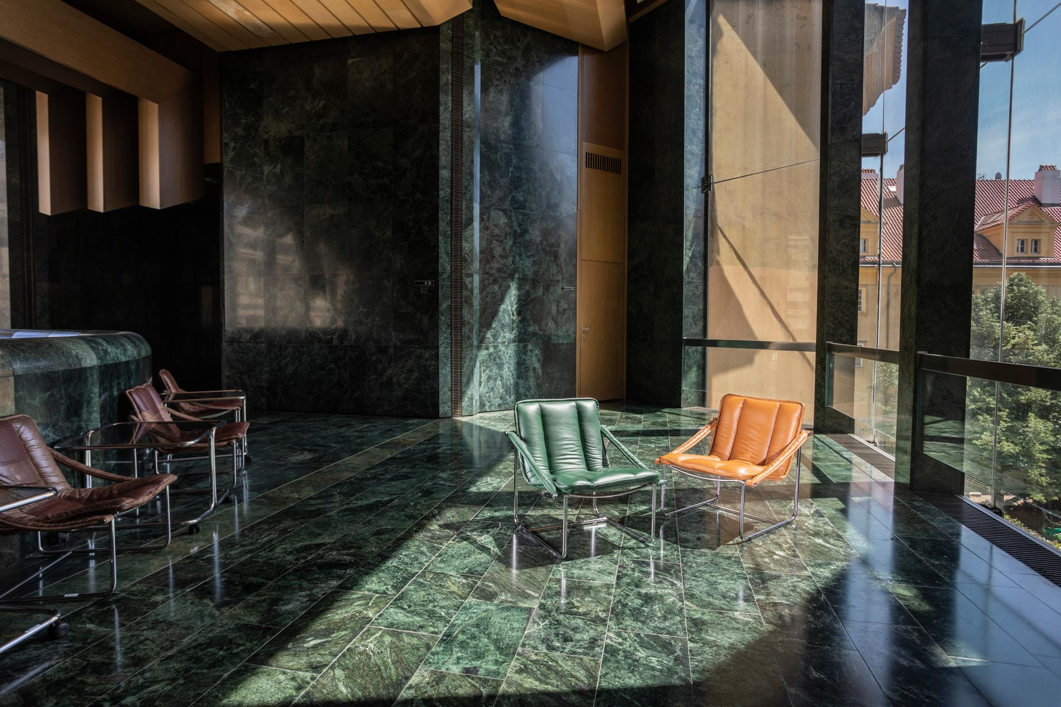
Vlevo původní křesla T2407, vpravo reedice od studia Nanovo. Foto: Dita Havránková

